顶 岗 实 习

学生用户手册

时间：2015.1.30

1、系统说明：
（1）用户的名是自己的学号，初始密码为“111111”。
（2）只有参加顶岗实习的学生才能访问“顶岗实习”模块。
（3）访问外网网址是：http://221.192.237.87:8100/mamis/
内网地址是：http://192.168.12.250:80/mamis/
（4）推荐浏览器：火狐，下载地址：http://www.firefox.com.cn/
2、系统总体介绍：
顶岗实习模块是为了针对学校安排的实习班级的学生顶岗实习进行辅助管理而设计与实现的。用户角色分为：教务、系部、顶岗教师与学生。现介绍学生角色登陆后的使用情况。
学生登陆后可以看到顶岗实习菜单有公司信息、实习周记、实习报告、实习查询和企业评定资料上传功能，点击相应的功能菜单进入操作界面进行操作。
2.1公司信息：
（1）点击功能菜单中的“公司信息”进入公司信息浏览页面，该页面显示的是教师推荐的公司的信息，用户可以在此了解各公司的情况。
（2）在公司信息浏览页面中对于未添加公司信息的学生来说，可以看到【新增公司】功能，点击后可以进行添加公司信息页面，完成学生自己公司信息的添加，也可以点击“选择推荐公司”选取教师推荐公司。
- 说明：
- 如果学生是自己找的公司，就在此添加页面直接添加公司信息点击提交按钮即可，其中，公司名称不能为空，公司名称不能与教师推荐公司名称重名。
- 如果学生选择了推荐的公司，公司信息不可修改，若想改选公司则先做删除操作后重新添加公司。
- 每个学生只能添加一个公司的信息，即选取一个实习公司。

2.2实习周记：
（1）实习周记浏览页面：点击功能菜单中的“实习周记”进入实习周记的浏览页面，该页面显示学生自己的实习周记信息，在此页面中学生可以完成按周记名称的查询、下载周记文档。
（2）新增实习周记页面：由“实习周记浏览页面”点击【新增周记】进入，在此页面中完成实习周记的添加，其页面如图所示：
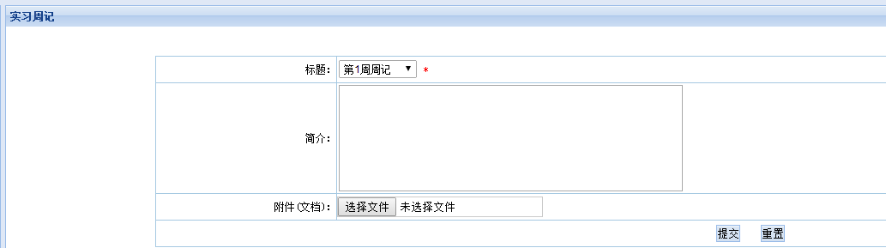
页面中的实习名称从列表中选择，实习周记的文档不能为空（文档的格式要参照接收的通知说明）。
（3） 留言列表页面：在“实习周记”浏览页面中点击【查看留言】即可进入该周记的留言列表，该列表显示学生与顶岗教师之间的留言信息，其页面如图所示：

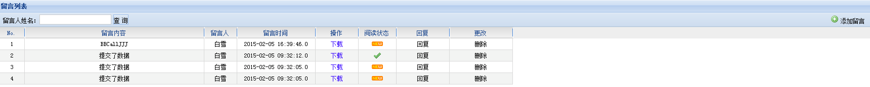

（4）添加留言页面：在留言列表页面中点击“新增留言”或者“回复”可以进入到添加留言页面完成留言信息的提交。在添加留言中可以提交文档，学生在提交文档后将覆盖周记中的文档。
（5）查看留言统计页面：在实习周记浏览页面中点击“查看留言统计”命令可以进入到查看留言统计页面，进行教师与学生留言次数的统计情况的查询。
- 说明：
- 学生对于自己的周记和自己的留言可以进行删除操作。
- 实习周记浏览页面中的下载，都是下载学生针对该周记留言中提交的文档中最后一次的文档，如果留言过程中没有进行文档的提交则实习周记浏览页面中的下载仍然是完成实习周记添加时提交的文档。

2.3实习报告：
（1）实习报告浏览页面：点击功能菜单中的“实习报告”进入实习报告的浏览页面，该页面显示学生自己的实习报告信息，每个学生只能提交一次实习报告。
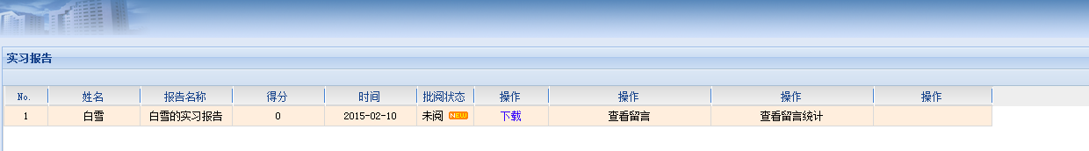
该页面中白雪已经提交过一次实习报告了，所以没有【新增实习报告】命令了。
（2）添加实习报告：对于未提交报告的学生，在“实习报告浏览”页面中可以看到【添加实习报告】命令，点击可以进入添加实习报告页面，完成实习报告的添加。
- 说明：
- 实习报告中的附件不能为空，学生必须提交实习报告所对应的文档，其文档格式参照接收的通知说明。
（3）留言列表页面：在“实习报告”浏览页面中点击查看留言即可进入该报告的留言列表，该列表显示学生与顶岗教师之间的留言信息，其页面如图所示：
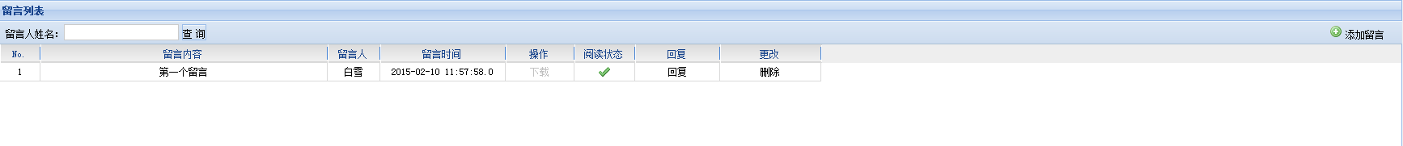
图中所示的下载为灰色状态，表示该留言中未携带可供下载的文档。
（4）添加留言页面：在留言列表页面中点击“新增留言”或者“回复”可以进入到添加留言页面完成留言信息的提交。在添加留言中可以提交文档，学生在提交文档后将覆盖报告中的文档，其页面如图所示：
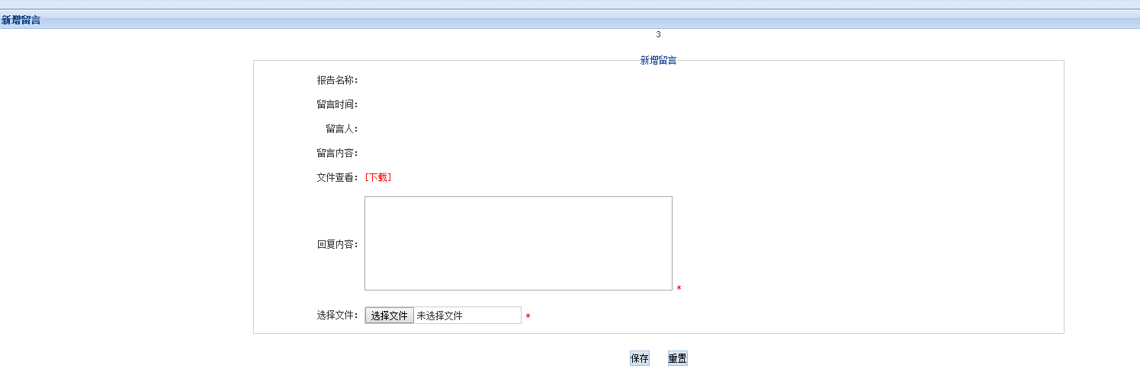
（5）查看留言统计页面：在实习报告浏览页面中点击“查看留言统计”命令可以进入到查看留言统计页面，进行教师与学生留言次数的统计情况的查询。
- 说明：
- 学生对于自己的报告和自己的留言可以进行删除操作。
- 实习报告浏览页面中的下载，都是下载学生针对该报告留言中提交的文档中最后一次的文档，如果留言过程中没有进行文档的提交则实习报告浏览页面中的下载仍然是完成实习周记添加时提交的文档。
2.4实习查询：
（1）实习查询页面：点击功能菜单中的“实习查询”进入实习查询页面，在此页面学生可以看到自己实习信息，包括自己的实习成绩。
（2）成绩鉴定表上传：成绩鉴定表上传页面：点击功能菜单中的“成绩鉴定表上传”进入成绩鉴定表上传页面，在此提交实习结束后给予的成绩鉴定表（带企业章），其页面如图所示：
